Annexe 13 - Photos de visites de sites exemplaires

Quelques exemples de visites de site ciblées copropriété :

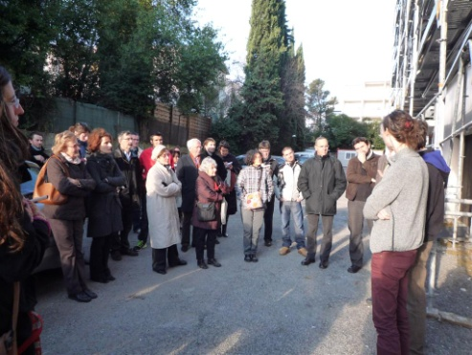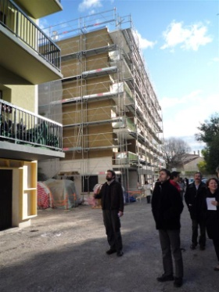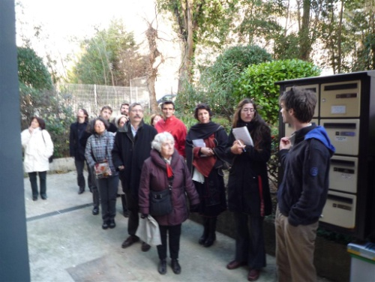
Visite rénovation copropriété Le Myriam – 17 dec 2011 – ALE Montpellier

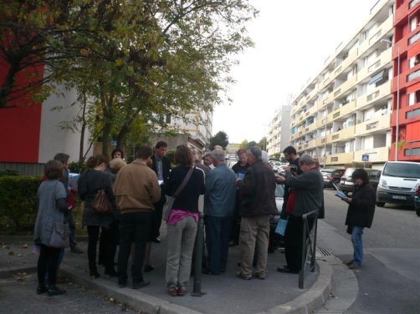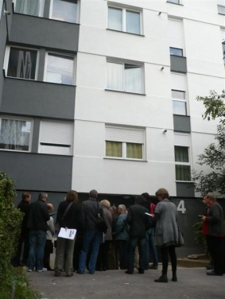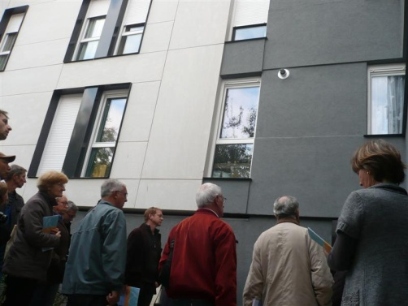
Visite rénovation logements sociaux ACM – 6 nov 2010 – ALE Montpellier

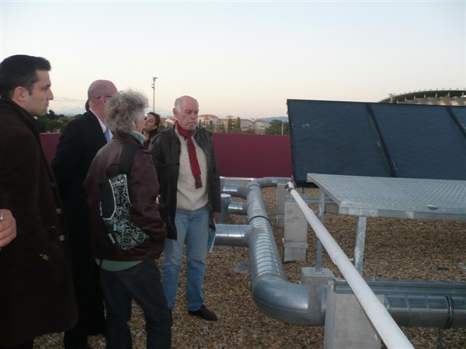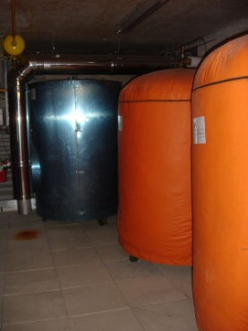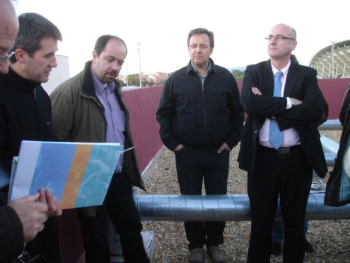
Visite installation solaire copropriété Le Carignan – 6 nov 2009 – ALE Montpellier

